四台虚拟机：2008 win 7 域控 kali
kali 的IP：192.168.3.148 公网IP
2008的IP：公网的：192.168.3.151
内网IP：192.168.30.10
win 7的IP：内网的：192.168.30.12
内网：192.168.60.13
域控主机IP：192.168.60.12
上传CS木马到2008，启动CS建立会话
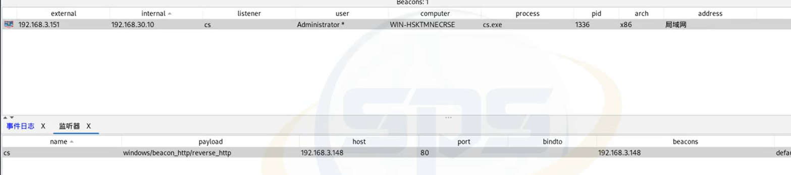
通过搭建代理拿到windows 7系统，再次上传CS木马到win 7
但是win 7不出网，不能建立CS会话
利用2008建立的CS会话进行代理转发
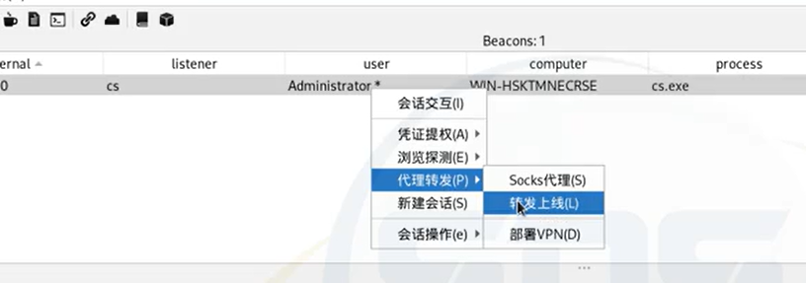
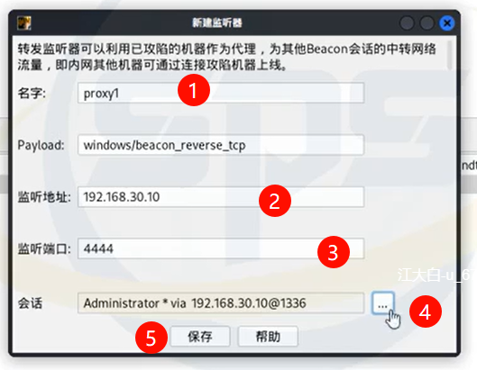
生成新的监听器：
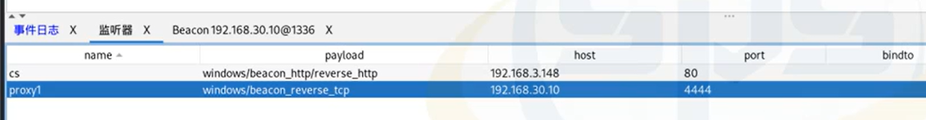
生成新的代理CS木马
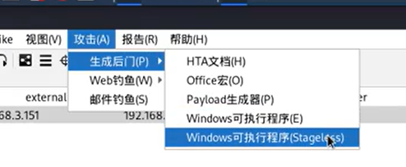
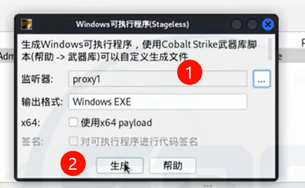
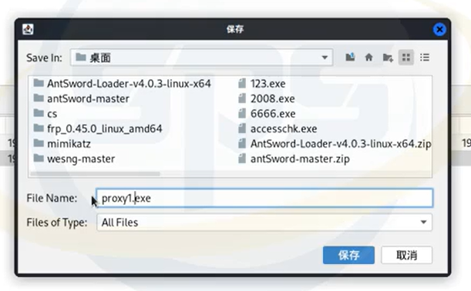
将生成的proxy1.exe木马上传到win 7 成功上线新的CS会话
利用win7 的CS会话进行代理转发，来控制域控主机
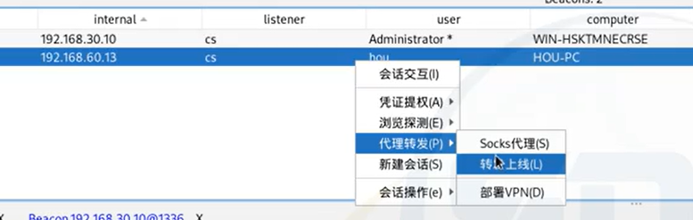
生成新的监听器
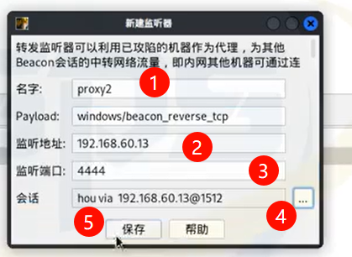
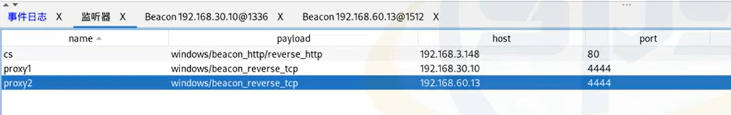
利用新的监听器生成木马
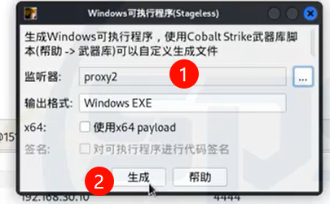
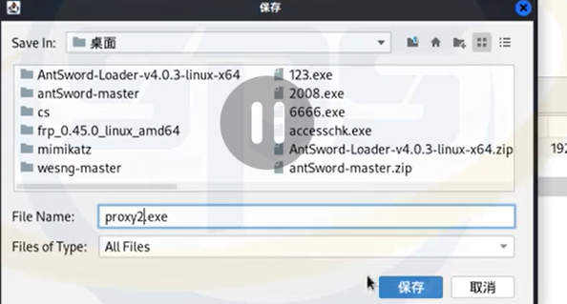
将生成的新的proxy2.exe木马上传到域控主机主机上运行
CS弹出新的会话，成功控制域控主机
